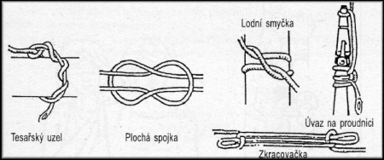

TESAŘSKÝ UZEL:

Váže se na ležící hadici, jedním koncem provazu, druhý konec provazu je jakýmkoliv způsobem upevněn ( ke stromu, k větvičce atd ).Je funkční, pokud jsou na něm dvě celé otočky konce lana ( při vázání soutěžící musí třikrát provléci konec lana smyčkou, protože ve skutečnosti první otočení provazu dává dohromady pouze 1/2 otáčky )

PLOCHÁ SPOJKA:

PLOCHÁ SPOJKA - v ruce, libovolně jedním nebo oběma konci provazu ( k dispozici je celý provaz s oběma konci )

ZKRACOVAČKA:

ZKRACOVAČKA - libovolně ( na zemi, v ruce atd ) v libovolném úseku provazu Je funkční, pokud při zatažení za volné konce nedojde k rozpadnutí uzlu a k jeho rozvázání. Rozhodčí při hodnocení musejí dávat pozor, aby při nešetrným zacházení nedošlo k rozvázání uzlu.

LODNÍ UZEL:

LODNÍ - na slabším svislém stromu nebo na hadici, jedním koncem provazu druhý je upevněn. Je funkční tehdy, je-li dodržena kresba uzlu tak, jak je uvedeno na obrázku.

ÚVAZ NA PROUDNICI:

ÚVAZ NA PROUDNICI - ( nekonečné lano v sáčku ) na proudnici napojenou na hadici, jedním koncem provazu. Konec lana je podpůlspojkou hadice ( nikoliv u hubice hadice ) a zbytek vedoucí do sáčku je u hubice proudnice. Oka vytvořená na laně kolem spojení hadice a proudnice jsou těsně za oběma půlspojkami.

